新 书 推 荐

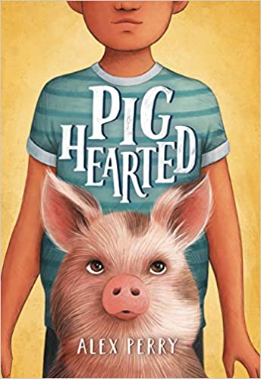
中文书名：《小猪心脏》
英文书名：Pighearted
作 者：Alex Perry
出 版 社：LITTLE BROWN
代理公司：ANA/ Yao Zhang
页 数：304页
出版时间：2021年10月
代理地区：中国大陆、台湾
审读资料：电子稿
类 型：7-12岁少年文学/动物/友谊

内容简介：

《夏洛的网》遇上《姐姐的守护者》，这本迷人的小说以交叉的不同视角讲述了一个有着致命心脏病的小男孩，和一只可以拯救他心脏的小猪的故事。

杰瑞米亚的心脏在他第一场足球比赛前漏跳了一拍，但这不是因为紧张，而是心脏病发作前的第一个征兆。他知道他需要去医院，但他决心要进球，在球后冲锋，他拒绝停下……即使他的心脏停止了跳动。

J6是一头猪，也是他五个兄弟中唯一一个在研究室幸存下来的。虽然他从未离开过他的“牢房” ，但他认为自己是一只治疗猪、一个学者、一个保镖。但当实验室派他和杰瑞米亚的家人住在一起时，有一个新头衔他非常渴望得到：兄弟。

起初，杰瑞米亚认为他的父母接来J6是为了让他高兴。但没过多久，他就开始怀疑他的新卷尾同伴需要付出更大的代价。当真相被揭露时，杰瑞米亚和J6必须不惜一切代价保护彼此，即使他们的生命也依赖彼此。

作者简介：

亚历克斯·佩里（Alex Perry）过去在休斯顿做中学教师，但现在她为世界各地的孩子们写作。她目前和家人住在阿肯色州。《小猪心脏》是她的处女作。你可以访问她的网站：alexperrybooks.com或者在Twitter@Alextheadequate上关注她。

谢谢您的阅读！
请将回馈信息发送至：张瑶（Yao Zhang)
----------------------------------------------------------------------------------------------------
安德鲁﹒纳伯格联合国际有限公司北京代表处
北京市海淀区中关村大街甲59号中国人民大学文化大厦1705室, 邮编：100872
电话：010-82449325
传真：010-82504200
Email: Yao@nurnberg.com.cn
网址：www.nurnberg.com.cn
微博：http://weibo.com/nurnberg
豆瓣小站：http://site.douban.com/110577/
微信订阅号：安德鲁书讯

